《Python语言基础》实验报告

实验一
Python安装与开发环境搭建

专 业： 人工智能 班 级：智能222班
姓 名： 郏俊豪 学 号：222226205237
教 师： 孙明 日 期：2023/3/20

江汉大学人工智能学院

实验一 Python安装与开发环境搭建
一、实验目的
1.熟练掌握Python解释器安装与基本用法。
2.熟练掌握使用pip命令在线安装Python扩展库的方法。
3.掌握通过WHL文件离线安装Python扩展库的方法。
二、实验内容
1. 安装Python解释器(将安装步骤和结果截图粘贴在下方空白处)
实验步骤：
- 打开Python官方网站http://www.python.org
- 下载Python3.8.x或3.9.x的最新版并安装
- 在开始菜单找到成功安装的IDLE中的一个，输入print（’hello world’）,验证该版本的IDLE运行正常。

安装步骤：①在指定官网处找到符合要求和电脑配置的python进行下载，后安装。
②在安装界面点击Install Now 并勾选Add Python 3.9 to PATH，然后等待安装

结果截图：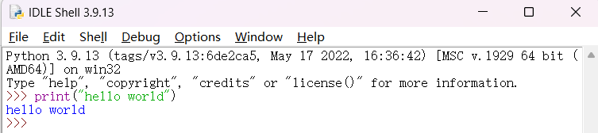

2.安装Python扩展库
实验步骤：
- 从资源管理器进入Python安装目录下的script子目录，然后在空白处按shift键并单击鼠标右键，选择“在此处打开命令窗口”或“在此处打开powershell窗口”，进入命令提示符环境。
- 使用pip命令安装扩展库numpy，pandas,scipy,matplotlib,jieba,openpyxl,pillow,以及
python-docx。
参考教材P5从百度云服务器下载安装包，解决国外镜像站点网速缓慢的问题。
- 在相应版本Python的IDLE中使用import导入安装好的扩展库，验证是否安装成功。
- 打开另一个版本Python的开发环境IDLE，尝试用import导入步骤2中已安装的库。验证是否能成功导入。若不成功，分析说明为什么不成功。再重复上述步骤给该版本的python安装扩展库。

安装步骤：
①索引到python的文件位置，然后在空白处按shift键并单击鼠标右键，选择“在此处打开命令窗口”或“在此处打开powershell窗口”，进入命令提示符环境。
②使用pip命令安装扩展库numpy，pandas,scipy,matplotlib,jieba,openpyxl,pillow,以及python-docx。

分析说明：
在未进行上述安装步骤前，在相应版本的python的开发环境IDLE当中使用import导入有关库，将会报错。当按要求安装各种扩展库后，import命令正常运行。

结果截图：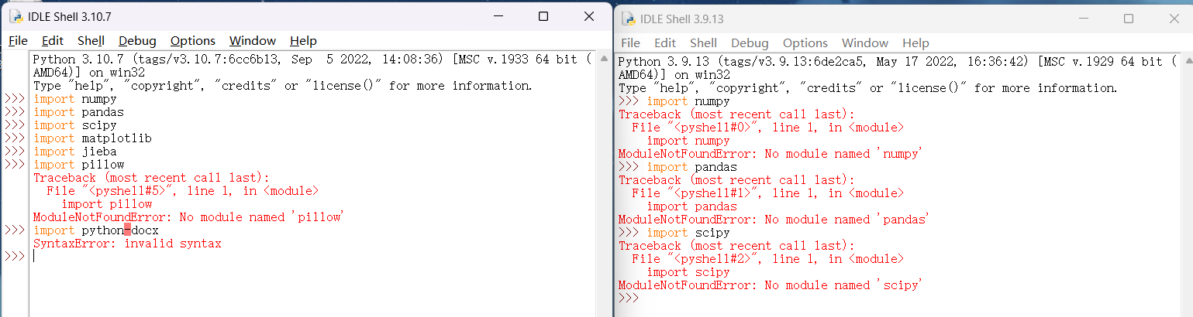

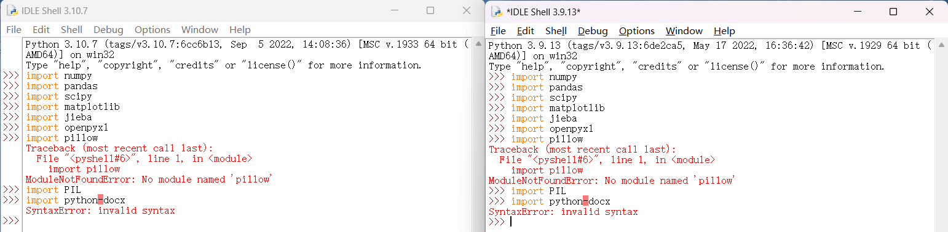

3.下载并安装PyCharm，自行查阅资料了解其用法（选做）

